2024年河南住院医师-河南住院医师口腔内科历年考题高频考点荟萃带答案

（图片大小可自由调整）

第1卷

一.参考题库(共25题)
1.女，52岁。因龋病而拔除，余留牙情况良好。不适合固定义齿修复的主要理由是（）
A、基牙数目不够
B、基牙固位力不够
C、牙周储备力不够
D、桥体的强度不够
E、连接体的强度不够

2.全口义齿排牙时，后牙于堤平面接触的牙尖是（） 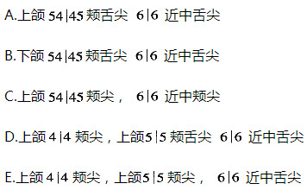
A、A
B、B
C、C
D、D
E、E

3.单侧颞下颌关节强直患者可出现（）
A、颏点偏向健侧
B、颏点偏向患侧
C、患侧面部狭长
D、健侧面部丰满
E、下前牙反

4.患者，56岁，无牙颌义齿戴用7年。自觉咀嚼无力，面显苍老，原因（）
A、垂直距离过高
B、垂直距离过低
C、咬不平衡
D、下颌前伸
E、义齿固位差

5.患者女56岁，戴全口义齿5天讲话和进食时上下牙有撞击声，是由于（）
A、前牙排列覆过大
B、下颌前伸
C、息止间隙过大
D、垂直距离过低
E、垂直距离过高

6.女，35岁。戴右下活动义齿一周，感义齿松动而复诊，经医生调改卡环后固位好，使用一天后，感黏膜疼痛再次复诊。查：活动义齿，固位力大，颊侧基托覆盖处黏膜充血，有压痕，咬合时可见颊舌向摆动。造成软组织疼痛的原因是（）
A、咬合不平衡
B、颊侧卡环过紧
C、基托组织面有小结节
D、基托面积小，压力集中
E、基托不贴合，使义齿不稳定

7.患者女，13岁，冠折近1／2，叩（-），无松动，无变色。X线示已行完善根充，根尖孔已闭合。最宜的治疗方案是（）
A、直接树脂恢复前牙外形及美观
B、置金属桩后恢复前牙外形及美观
C、置纤维桩后恢复前牙外形及美观
D、置纤维桩后冠修复
E、树脂充填后贴面修复

8.下列窝洞属于G．V．Black分类法中Ⅰ类洞的是（）
A、下颌磨牙面洞
B、下磨牙颊沟龋
C、上前牙腭面洞
D、A+B
E、A+B+C

9.患者男，缺失，余留牙情况良好。活动义齿可采用的设计形式是（）
A、混合支持式
B、牙支持式
C、黏膜支持式
D、牙支持式或黏膜支持式
E、牙支持式或混合支持式

10.与可摘局部义齿比，不是固定义齿特点的是（）
A、力由牙周组织承担
B、咀嚼效率高
C、舒适
D、稳固
E、关系好

11.与桥体力有关的是（）
A、龈面形态
B、轴面形态
C、颊舌向径
D、桥体厚度
E、桥体强度

12.全口义齿的前牙要排成浅覆和浅覆盖的主要目的是为了（）
A、美观
B、排牙方便
C、发音清晰
D、与天然牙一致
E、易于取得前伸平衡

13.釉质结构的临床意义描述错误的是（）
A、氟使釉质晶体结构变的更稳定
B、绞釉的排列方式可增加釉质的抗剪切强度
C、乳牙酸蚀处理时应延长时间
D、面部点隙裂沟常成为龋的始发部位
E、釉质中无细胞和血液循环，牙髓坏死对釉质代谢无影响

14.牙体缺损修复在恢复邻面接触区时应注意正常的接触位置，错误的说法是（）
A、前牙接触区靠近切缘
B、后牙接触区近中靠近猞缘，远中在缘稍下
C、第二双尖牙与第一磨牙邻面接触区多在邻面颊1/3与中1/3交界处
D、第二双尖牙与第一磨牙邻面接触区多在邻面舌1/3与中1/3交界处
E、第一磨牙远中与第二磨牙的接触区多在邻面的中1/3处

15.男60岁，上颌总义齿纵折，主诉修复两年来，纵折3次，检查患者牙槽嵴尚可。下颌弓后部明显大于上颌弓，旧义齿为正常排列，义齿固位良好，边缘伸展适宜。分析原因（）
A、基托过薄
B、上颌人工牙排列过于偏颊侧
C、咬合不平衡
D、基托为塑料基托
E、人工牙为瓷牙

16.颌面部的血供主要来自于（） 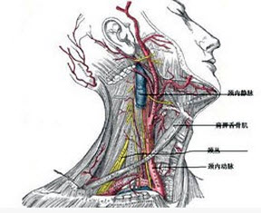
A、颈外动脉
B、颈内动脉
C、椎动脉
D、锁骨下动脉
E、锁骨上动脉

17.男性，50岁。右下后牙冷酸食及刷牙时酸痛感，刺激去除后酸痛感立即消失。检查：右下颌第一磨牙面磨损，暴露牙本质，探诊颊斜面有酸痛区，叩痛（-）。考虑该患者的疾病是（）
A、浅龋
B、牙隐裂
C、磨牙症
D、酸蚀症
E、牙本质过敏症

18.15岁男性患者，深龋。可复性牙髓炎行盖髓治疗术后应何时复诊（）
A、1～2天
B、3～4天
C、5～6天
D、2～3周
E、1～2个月

19.下列除哪项外是良好蜡铸型应具备的条件（）
A、组织面清楚
B、完全覆盖缺损部位
C、有正常解剖形态及关系
D、邻面应全部接触以增加固位
E、不变形

20.患者男，26岁。2年来牙床肿大。检查：全口牙龈肿大，以上下前牙明显，唇侧牙龈覆盖1／2牙冠，质硬，探不出血，龈袋深3～6mm，X线片示牙槽骨无吸收。患者有长期服用苯妥英钠史。该病应诊断为（）
A、增生性牙龈炎
B、药物性牙龈增生
C、青春期龈炎
D、边缘性龈炎
E、遗传性牙龈纤维瘤病

21.缺失，此为肯式分类（）
A、第一类第一亚类
B、第二类第二亚类
C、第三类第三亚类
D、第四类
E、第一类第二亚类

22.患儿，男性，7岁。上颌乳中切牙脱落3个月，恒中切牙一直未萌出。患儿发育正常，颌面部对称。处牙床饱满，牙龈颜色正常，X线片见有恒牙胚。临床处理宜选择（）
A、切开导萌
B、增加营养
C、观察
D、局部用药
E、修复治疗

23.婴幼儿颌下间隙感染常继发于（） 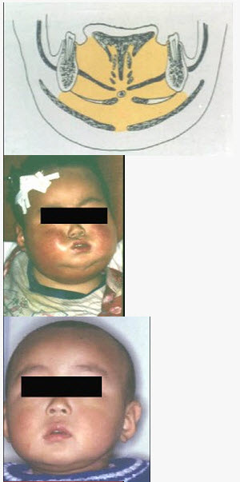 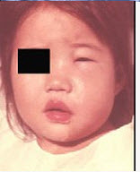
A、下颌磨牙根尖感染
B、上呼吸道感染
C、医源性感染
D、血源性感染
E、化脓性颌下淋巴结炎

24.银汞合金充填磨牙面洞3日有激发痛与自发性隐痛，可能是因为（）
A、咬合创伤
B、有小穿髓点未发现
C、基底过薄
D、洞较深未加基底
E、洞形制备不好

25.患者30岁，｜因深龋治疗时不慎意外穿髓，穿髓孔有钻针大小。该患牙应如何处理（）
A、Ca（OH）2制剂直接盖髓，羧酸水门汀垫底，银汞合金充填
B、Ca（OH）2制剂直接盖髓，氧化锌丁香油糊剂安抚
C、Ca（OH）2制剂直接盖髓，玻璃离子水门汀充填
D、活髓切断术
E、牙髓治疗

第2卷

一.参考题库(共25题)
1.戴全口义齿作侧向运动时工作侧颊尖不接触如何才能达到侧向平衡（）
A、加大补偿曲线曲度
B、减小补偿曲线曲度
C、加大上颌横曲线曲度
D、减小上颌横曲线曲度
E、降低非工作侧舌尖

2.上颌第一磨牙的位置下面哪一项是错误的（）
A、牙颈部略向远中倾斜
B、颊尖离开始平面
C、近中舌尖排在平面上
D、远中舌尖离开平面
E、舌尖对准下颌牙槽嵴顶线

3.某儿童9岁，
以上内容仅为本文档的试下载部分，为可阅读页数的一半内容。如要下载或阅读全文，请访问：https://d.book118.com/388062011117006030

